

ФРАНЦИЯ


LA FRANCE

6-10 июля 2009 год
ПРИГЛАШАЕМ РУКОВОДИТЕЛЕЙ И СПЕЦИАЛИСТОВ СЕЛЬСКОХОЗЯЙСТВЕННЫХ ПРЕДПРИЯТИЙ, МИНИСТЕРСТВ, ВЕДОМСТВ И УПРАВЛЕНИЙ ДЛЯ УЧАСТИЯ В АГРОТУРЕ С ЦЕЛЬЮ ИЗУЧЕНИЯ ОПЫТА ВЕДЕНИЯ МОЛОЧНОГО И МЯСНОГО СКОТОВОДСТВА, ПЕРЕДОВЫХ ТЕХНОЛОГИЙ ФРАНЦИИ.
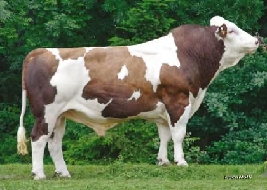
Франция занимает первое место среди стран Европейского Союза по производству мяса.
Она имеет самую большую численность крупного рогатого скота - 20,6 млн. голов.
Животноводством во Франции занимаются во влажных средневысотных горных районах, таких как Юра и северное предгорье Альп. Все эти районы отличаются благоприятными условиями для производства молочной продукции, что позволяет Франции занимать одно из первых мест в мире по изготовлению сыра и сливочного масла. Представителем молочного скотоводства является порода КРС МОНБЕЛЬЯРД.

Так же эти районы Франции обеспечивают значительную часть производства говядины. Откорм скота сосредоточен на тучных пастбищах, таких как, в районе Шароле и на границе Центрального массива в Лимузене. Представителями мясного скотоводства Франции являются породы КРС ЛИМУЗИН и ШАРОЛЕ.
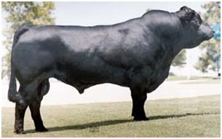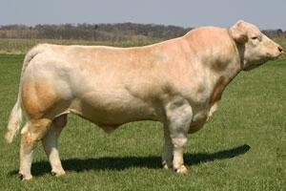

Телефон для справок: +7 961 375 5510; +7 917 702 9116 СОФРОНОВА Екатерина
(8362) 41-20-77, 42-27-22 - офис ООО «Генетик»

ПОРОДА МОНБЕЛЬЯРД
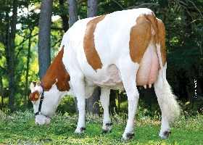
Эта порода появилась во Франции и являлась поначалу частью популяции Симменталов. Монбельярды стали признаваться отдельной породой только с 1888 года. Родина породы – горный район на востоке Франции. В настоящее время она распространена на всей территории Франции и все больше и больше распространяется в Европе (Голландия, Чехия, Германия, Ирландия), а также и в мире (США, Канаде, Латинской Америке), представлена более чем в 50 странах и во всех климатических зонах. Эту породу используют для разведения, как чистой породы, так и для скрещивания с местными породами. Популярность породы объясняется великолепной способностью этих животных адаптироваться трудным условиям. Высокая молочная продуктивность сочетается с повышенным содержанием жира и белка и продолжительной лактацией.
Лёгкость к адаптации ко всем системам производства позволяет извлекать максимальную пользу из грубых кормов и имеющихся на ферме площадей. Порода Монбельярд является настоящей альтернативой узкоспециализированной молочной породе, это крепкие, неприхотливые животные, способные адаптироваться даже к трудным климатическим условиям. И при этом они сохраняют очень высокую молочную продуктивность, великолепные морфологические качества и замечательную способность к воспроизводству. Средние показатели продуктивности составляют 7 697 кг молока за 305 дней при жирности 3,89% и при 3,45% белка. Эта порода имеет также и прекрасные мясные качества, которые широко признаны профессионалами в области мясного производства. Строение туши – с улучшенными задними частями, мясо красного цвета, нежное
и сочное, пользующееся наибольшим спросом у покупателей.

КРОССБРИДИНГ
ПОРОДА МОНБЕЛЬЯРД Х ГОЛШТИНСКАЯ ПОРОДА
- Высокая продуктивность
- Долголетие!
- Высокая рождаемость телочек
- Устойчивый иммунитет (сокращение затрат на ветпрепараты)
- Легкость отелов
- Высокая оплодотворяемость
- Низкий уровень мертворожденных телят!

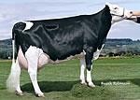 | 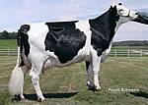 | 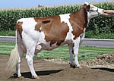

МЫ ПОСЕТИМ
Исторический город Франции БЕСАНКОН (Besancon)




БУРЖ-АН-БРЕСС (Bourg-en-Bresse)
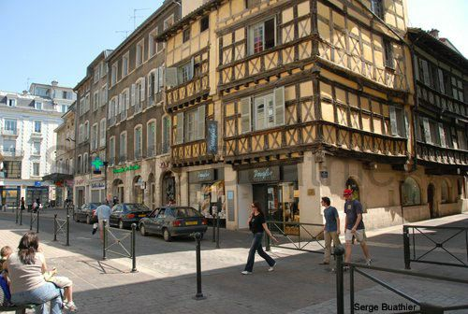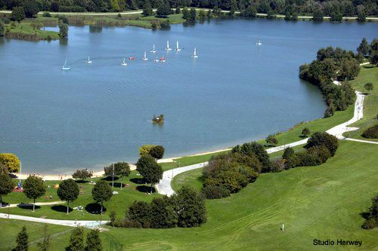

И, конечно же, ПАРИЖ – город любви!





Двери этих старинных городов всегда открыты для вас!
Наследие Франции!
Здесь каждый сможет найти для себя что-то полезное и интересное – на любой вкус: культура, спорт, природа, развлечения и многое другое.
Кладесть удовольствий!
Деревянные дома, построенные в эпоху средневековья, фасады и подъезды периода Ренессанса, узкие улочки, фонтаны, монастыри, частные постоялые дома, парки, рынки...
Все пропитано «духом» истории.

